УДК 681.3

І.А. Назарова
Донецький національний технічний університет, Донецьк, nazarova@r5.dgtu.donetsk.ua, Україна.

Паралельні неявні блокові методи чисельного розв’язання жорстких динамічних задач із зосередженими параметрами
Запропоновано паралельні неявні однокрокові блокові методи чисельного розв’язання жорстких задач Коші із оцінкою локальної апостеріорної похибки. Розроблено схеми відображення методів на паралельні структури з розподіленою пам’яттю та топологіями: кільце, сітка/тор, гіперкуб. Досліджено потенційний та реальний паралелізм, визначені класи паралельних систем для ефективної реалізації обчислювального процесу на базі розроблених методів.
Вступ
Дослідження методів розв’язання динамічних задач із зосередженими параметрами [1-3] виявили, що паралельні властивості таких методів багато в чому визначаються видом чисельної схеми, покладеної в основу. Найменш трудомісткими є явні методи, проте властиві цим схемам недоліки, зокрема умовна стійкість, істотно обмежують сферу їх застосування. У зв'язку із цим значний інтерес мають неявні схеми, які, не дивлячись на велику обчислювальну складність, не мають альтернативи серед однокрокових методів при вирішенні жорстких задач [4].
У статті розглядається чисельне розв’язання задачі Коші, асоційоване з розв’язанням систем звичайних диференційних рівнянь (СЗДР) першого порядку із відомими початковими умовами:
$\begin{aligned}\left\{\frac{d\bar{y}(x)}{\text{dx}}=\bar{f}(x,\bar{y}(x)), | \right.\end{aligned}$ (1)
де права частина системи є в загальному випадку нелінійна функція, що задає відображення $F=\bar{f}:R×R^{m}→R^{m}\text{.}$
Блокові багатоточкові методи вирішення динамічних задач є особливо актуальними, бо добре узгоджуються з архітектурою паралельних обчислювальних систем (ОС) і не вимагають обчислення значень в проміжних вузлах, що значно підвищує ефективність розрахунків. Дані методи володіють достатніми характеристиками стійкості і є по своїй суті паралельними [5-6], оскільки дозволяють отримувати розв’язок одночасно в декількох точках сітки інтегрування.
Множина точок рівномірної сітки $Ω_{h}:$ $\left\{ x_{j} \right\},j=\overline{1,M}$ розбивається на N блоків. Кожен блок містить k точок і при цьому N≤M. Передбачається, що в межах блоку всі точки рівновіддалені одна від одної:
$x_{n,i}=x_{n,o}+\text{ih}, i=\overline{1,k}$, (2)
де $i−$ номер точки в блоці $i=\overline{1,k}$; $n−$ номер блоку $n=\overline{1,N}$;
$x_{n,i}−$ точка з номером i, що належить блоку n;
$x_{n,0}−$ початкова точка n-го блоку; $x_{n,k}$ – кінцева точка n-го блоку.
Множина точок $n$-го блоку з $k$ точок позначається, як $T_{n}^{(k)}$. При цьому має місце рівність: $x_{n,k}=x_{n+1,0}$ (рис. 1). Нехай $y_{n,0}$ є наближене значення рішення задачі Коші в точці $x_{n,0}$ – початковій точці оброблюваного блоку.

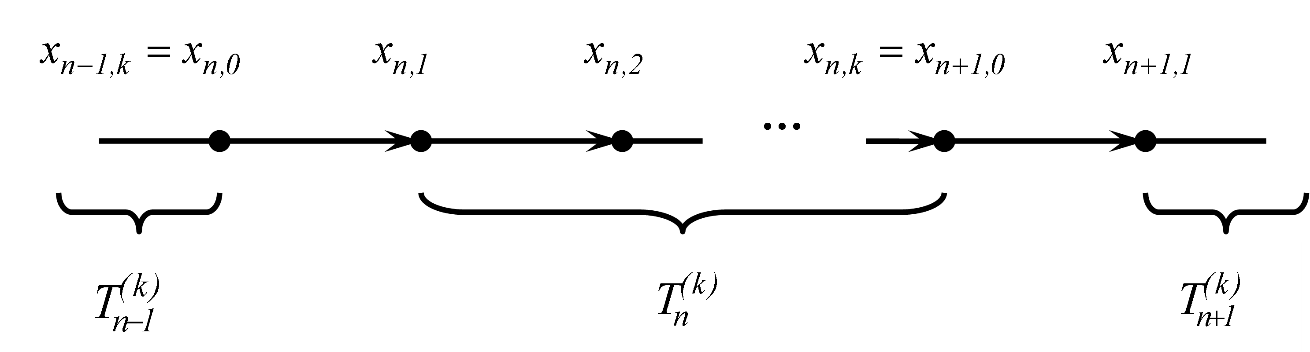

Рисунок 1 - Схема розбиття на блоки для однокрокового $k$-точкового методу

Рівняння однокрокових блокових різницевих методів у вживанні до ЗДР для блоку з $k$ точок можуть бути записані таким чином:
$y_{\text{n,i}}=y_{\text{n,0}}+\text{ih}\left[b_{i}F_{\text{n,0}}+\sum_{j=1}^{k}{a_{\text{i,j}}F_{\text{n,j}}}\right]; i=\overline{1,k};n=\overline{1,N}$. (3)
Розкладом в ряд Тейлору функцій, що входять у нев’язку, можна показати, що однокроковий $k−$точковий блоковий метод має найбільший порядок апроксимації, рівний $k+1$, отже, локальна помилка у вузлах блоку має порядок $O(h^{k+2})$ [5-6]. Блокові паралельні методи відносяться до класу неявних, тому для обчислення наближеного розв’язку задачі Коші необхідно вирішити систему, в загальному випадку нелінійних, рівнянь. Одним із засобів здобуття розв’язку є метод простої функціональній ітерації:
$\begin{aligned}\left\{y_{n,i,0}=y_{n,0}+{\text{ihF}}_{n,0}, i=\overline{1,k} , n=1,2,\text{.}\text{.}\text{.},N, | \right.\end{aligned}$ (4)
де n – номер блоку, n = 1,2,…,N;
i – номер точки блоку,$i=\overline{1,k}$;
$l$ – номер поточної ітерації $l=\overline{0,L−1}$;
$L−$ максимальне число ненульових ітерацій.
На відміну від явних методів вирішення СЗДР, реалізація альтернативних засобів оцінки апостеріорної локальної похибки на основі блокових методів пов'язана із рядом особливостей:
– немає відповідних послідовних аналогів, отже, потрібно розробити і обґрунтувати метод оцінки локальної похибки;
– зміна кроку інтегрування можлива лише після виконання обчислень у всіх $k$ вузлах поточного $n$-го блоку;
– при умові незадовільної оцінки локальної похибки практично усі обчислення для точок блоку виявляються даремними (тільки деякі звернення до правої частини СЗДР можуть бути використані знову).
Розглянемо ефективність паралельної реалізації правила дублювання кроку у блокових однокрокових методах інтегрування ЗДР. Нехай розв’язання задачі Коші для ЗДР виконується на основі $k$-точкового однокрокового блокового методу. Реалізація правила дублювання кроку потребує провести обчислення по одній і тій же групі формул, що мають такий вигляд (3):
$\begin{aligned}\left\{y_{{}_{\text{n,i}}}^{(1)}=y_{{}_{\text{n,0}}}^{(1)}+\text{ih}⋅\left[b_{i}f(x_{\text{n,0}};y_{n,0}^{(1)})+\sum_{j=1}^{k}{a_{\text{i,j}}f(x_{\text{n,j}};y_{n,j}^{(1)})}\right], n=\overline{1,N}, i=\overline{1,k} | \right.\end{aligned}$ (5)
на двох різних рівномірних сітках:
1) $Ω_{h}=\left\{ x_{j}\right\},j=\overline{1,M}$ з кроком $h$ у $N$ блоках;
2) $Ω_{h/2}=\left\{ x_{j}\right\},j=\overline{1,M1}$ з половинним кроком у $N1$ блоках.
На рисунку 2 приведена схема обчислень при використанні правила Рунге для однокрокового блокового $k$-точкового методу. Апроксимація вирішення з одинарним кроком позначається $y_{n,i}^{(1)}$, а з половинним, відповідно: $y_{n,i}^{(2)}$. Точки $n$-го блоку сітки $Ω_{h}$ складають множину $T_{n,k}^{(1)}$, а сітки $Ω_{h/2} − T_{n,k}^{(2)}$. Оскільки кількість точок в блоці для обох сіток дорівнює $k$, то для одного й того ж інтервалу інтегрування число блоків другої сітки точно у два рази більше, ніж для першої. Основою розрахунку при інтегруванні є сітка $Ω_{h}$, при цьому кожен вузол з парним номером в блоках сітки: $Ω_{h/2}$ використовується для обчислення оцінки локальної похибки на цьому кроці. Більш того, у якості розв’язку в цих вузлах приймається апроксимація, отримана з половинним кроком або екстрапольована, як найбільш точна. Вузли сітки $Ω_{h/2}$ з непарними номерами використовуються лише як допоміжні. Дані методи є неявними, тому вживання правила Рунге до блокових однокрокових методів вимагає розв’язання трьох різних систем нелінійних алгебраїчних рівнянь розміром $k$.
Загальний час послідовної реалізації блокових методів із правилом Рунге, $T_{1}$, складається з суми часу обчислення розв’язку з одинарним кроком в блоці $n$ плюс час обчислень на апроксимації з половинним кроком в $n$-тому і $\left(n+1\right)$-шому блоках. Оскільки для здобуття кожного з трьох розв’язків реалізується свій ітераційний процес, введемо наступні позначення.
Нехай $L1−$ гранична кількість ітерацій для знаходження апроксимації розв’язку $y_{n,i}^{(1)}$, $L2−$ для розв’язку $y_{n,i}^{(2)}$ и $L3−$ для $y_{n+1,i}^{(2)}$. Тоді, відповідно, поточне число ітерацій, що забезпечує достатню для кожної з даних задач точність, позначимо:$\text{li,} \text{li}≤\text{Li,} i=\overline{\text{1,3} }$.

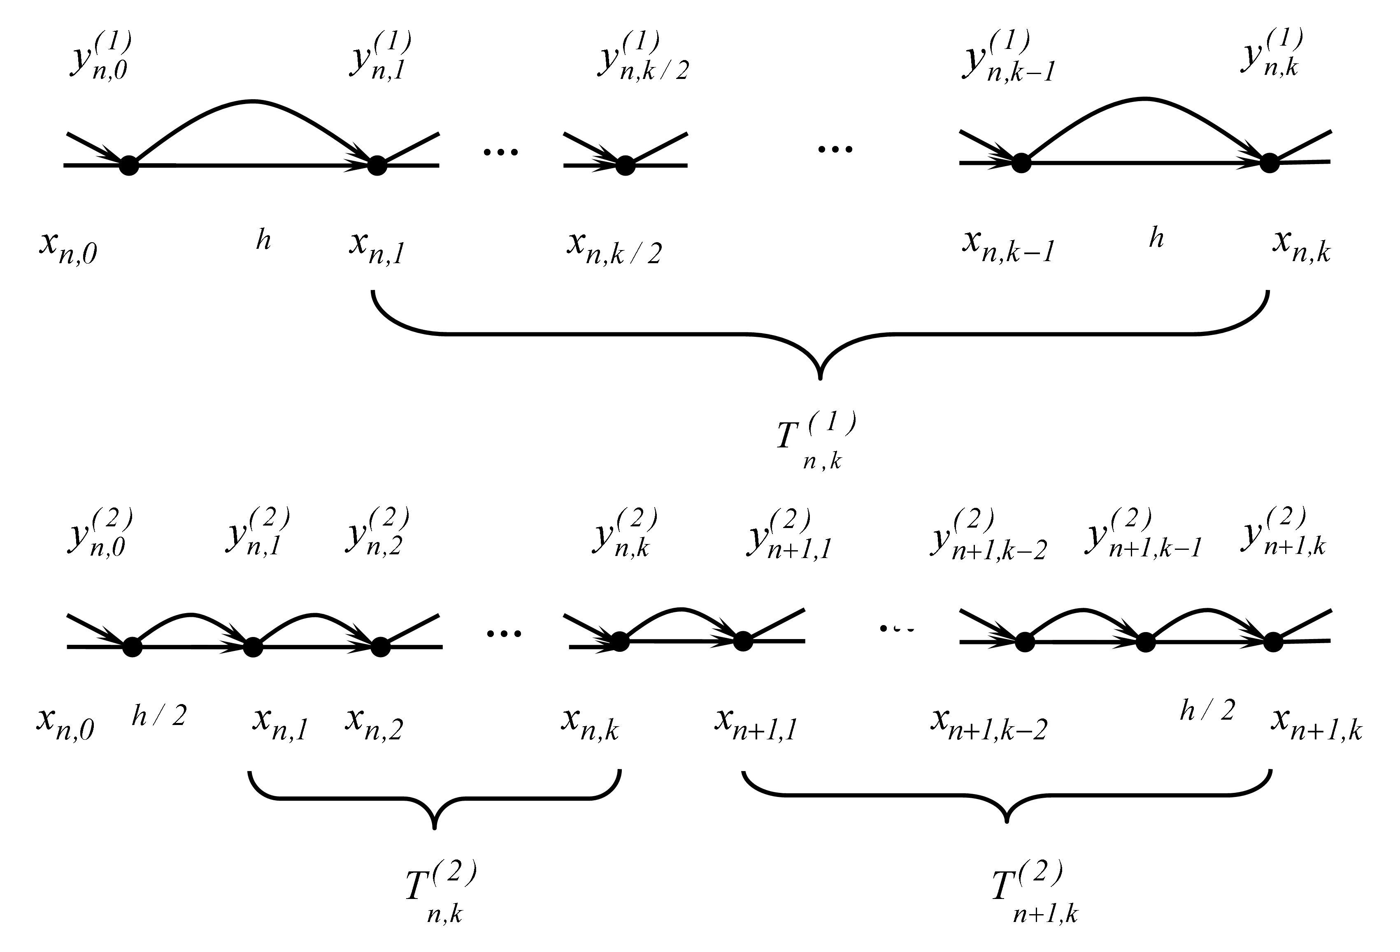
Рисунок 2 - Схема використання правила дублювання кроку для
однокрокового блокового $k−$точкового паралельного методу

Час обчислень послідовного алгоритму блокових методів плюс правило Рунге включає час на визначення нульових, а також подальших ітерацій розв’язання:
$T_{1}=[k(l1+l2+l3)+2]⋅T_{F}+[(l1+l2+l3)(2k^{2}+4k)+9k]⋅t_{\text{op}}$ (6)
де $T_{F}−$час обчислень правої частини ЗДР, $t_{\text{op}}−$час обчислень операції із плаваючою точкою.
Обчислювальна схема паралельного блокового $k$-точкового методу з контролем локальної апостеріорної похибки за правилом Рунге приведена на рисунку 3. Тут кожен процесор обчислює вирішення в одному вузлі сітки, тобто максимальний ступінь паралелізму обчислювальної схеми складає: $\text{Dop}=k$. Для кожного з трьох завдань послідовно виконуються обчислення нульової і подальших ітерацій. При цьому нульова ітерація складається з наступних кроків: обчислення нульового наближення паралельно в кожному вузлі нового блоку по першій формулі системи (4); обчислення правої частини ЗДР від нульового наближення; множинний обмін обчисленими значеннями правої частини за типом “усі-усім”. Потім $\text{li}$ раз виконується аналогічна група операцій для подальших ітерацій:
1) обчислення чергового наближення в кожному вузлі нового блоку по другій формулі (4), базовою операцією є множення матриці $A$ на вектор значень правих частин ЗДР;
2) обчислення правої частини ЗДР від отриманого наближення і множинний обмін значеннями правої частини за типом “усі-усім”.

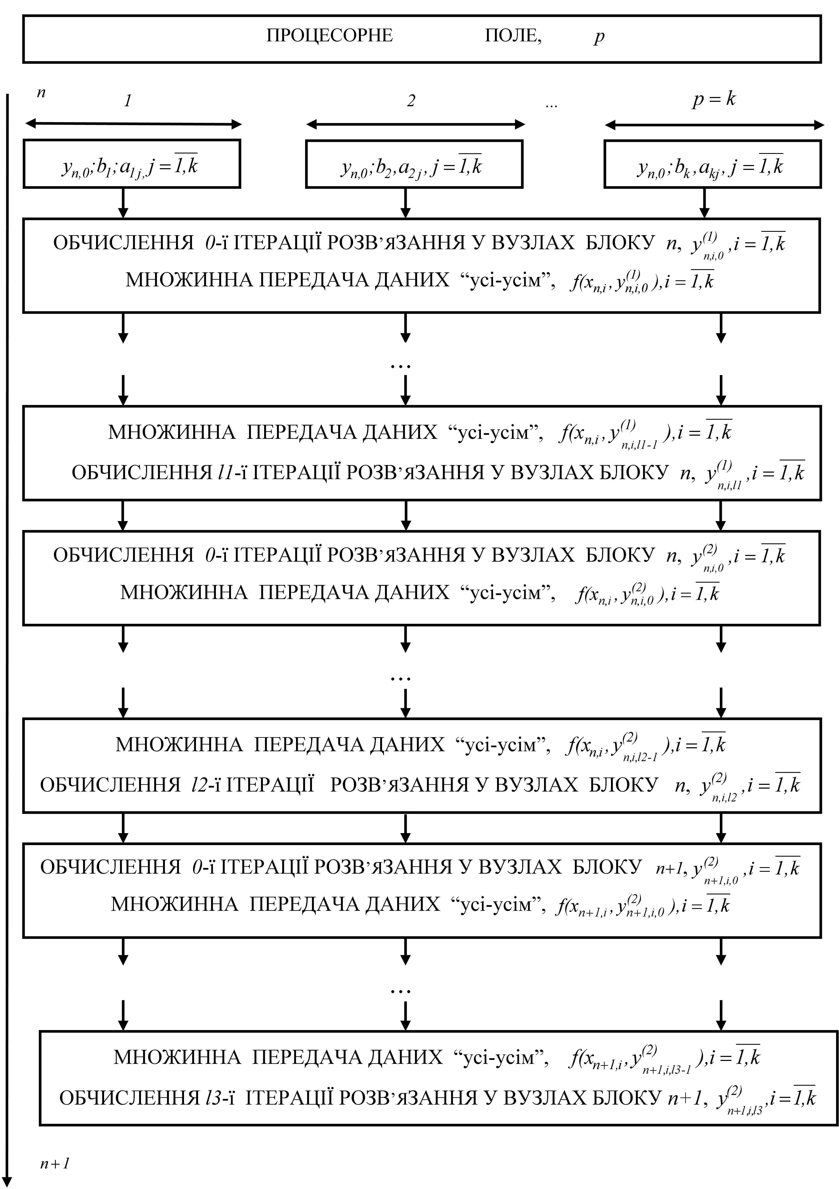
Рисунок 3 - Обчислювальна схема паралельного алгоритму
блокового методу з контролем локальної похибки за правилом Рунге

Таким чином, час паралельних обчислень $T_{\text{p,comp}}$ за схемою (5) із локальною точністю $O(h^{k+\text{li}+2})$ у вузлах відповідних сіток складає:
$T_{\text{p,comp}}=(\sum_{i=1}^{3}{\text{li}}+2)⋅T_{F}+[\sum_{i=1}^{3}{\text{li}}⋅(\text{2k}+5)+4]⋅t_{\text{op}}$. (7)
Для реалізації обмінів потрібно виконання групових операцій пересилок за типом “усі-усім”, оцінку часу виконання $T_{\text{p,comm}}$ цієї операції для різних топологій наведено у [7-8]:
$T_{\text{p,comm}}=\left(\sum_{i=1}^{3}{\text{li}}+2\right)⋅T_{\text{all}−\text{to}−\text{all}}(p)$. (8)
Потенційні характеристики паралелізму запропонованого методу можна обчислити за числом звернень до правої частини ЗДР. При $T_{F} » t_{\text{op}}:$
$S_{\text{pot}}≈{\left[\left(k\sum_{i=1}^{3}{\text{li}}+2\right)⋅T_{F}\right]}/{\left[\left(\sum_{i=1}^{3}{\text{li}}+2\right)⋅T_{F}\right]}≈k$, $E_{\text{pot}}≈\frac{S_{\text{pot}}}{p}≈1$,
тобто має місце практично лінійне прискорення і одинична ефективність. Такі ж потенційні характеристики можуть бути отримані і у разі, коли права частина за часом обчислення сумірна з часом виконання однієї операції з плаваючою точкою. Реальні динамічні характеристики отриманого паралельного алгоритму істотно залежать не лише від параметрів задачі і алгоритму, але і від ефективності організації міжпроцесорних зв'язків і визначаються співвідношеннями:
$S=\frac{(k⋅\sum_{i=1}^{3}{\text{li}}+2)⋅T_{F}+[\sum_{i=1}^{3}{\text{li}}⋅(2k^{2}+4k)+5k]⋅t_{\text{op}}}{(\sum_{i=1}^{3}{\text{li}}+2)⋅T_{F}+[\sum_{i=1}^{3}{\text{li}}⋅(\text{2k}+5)+4]⋅t_{\text{op}}+\left(\sum_{i=1}^{3}{\text{li}}+2\right)⋅T_{\text{all}−\text{to}−\text{all}}(p)}$, (9)
$E=\frac{(k⋅\sum_{i=1}^{3}{\text{li}}+2)⋅T_{F}+[\sum_{i=1}^{3}{\text{li}}⋅(2k^{2}+4k)+5k]⋅t_{\text{op}}}{k(\sum_{i=1}^{3}{\text{li}}+2)⋅T_{F}+[\sum_{i=1}^{3}{\text{li}}⋅(\text{2k}+5)+4]⋅t_{\text{op}}+\left(\sum_{i=1}^{3}{\text{li}}+2\right)⋅T_{\text{all}−\text{to}−\text{all}}(p)}$. (10)
Аналіз теоретичного виконання і обчислювальний експеримент показують, що для виконання групових обмінних операцій в запропонованому алгоритмі ефективними є топології гіперкуб і тор (рис. 4), гірший варіант з'єднання процесорів – кільце.

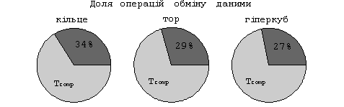
Рисунок 4 - Доля обмінів до спільного часу виконання
блокового методу із правилом Рунге для різних топологий

Окрім топології з'єднання, на величину часу міжпроцесорних обмінів і динамічні характеристики паралелізму істотний вплив мають: тип паралельної архітектури і визначені їм машино-залежні константи обміну, такі, як латентність, $t_{s}$, і час передачі одного слова, $t_{w}$ (рис. 5). Із зростанням величини латентності комунікаційної середи час на реалізацію обмінів збільшується, а прискорення і ефективність алгоритму зменшуються $↑t_{s}⇒↑T_{p,\text{comm}}⇒↓S⇒↓E\text{.}$ Аналогічні залежності зв'язують динамічні характеристики і час передачі одного слова: $↑t_{w}⇒↑T_{p,\text{comm}}⇒↓S⇒↓E\text{.}$ Проте величина латентності є найбільш істотним параметром, ступінь впливу швидкості передачі даних, як правило, зростає при збільшенні об'ємів переданих даних.

Рисунок 5 - Залежність коефіцієнту ефективності блокового методу
з правилом Рунге від значення латентності

Для даного алгоритму обчислення є однорідними, і, як результат, коефіцієнт ефективності для SIMD-архітектур за інших рівних умов вище, ніж для MIMD-систем за рахунок меншого значення латентності мережі (рис. 6).

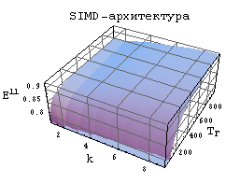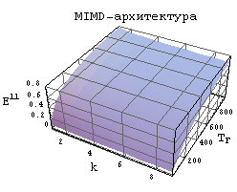
Рисунок 6 - Залежність коефіцієнтів ефективності блокових методів для ЗДР
з правилом Рунге від числа точок в блоці та складності правої частини

З тимчасових характеристик алгоритму і початкової задачі слідкує, що якість паралелізму найбільш істотно залежить від необхідного об'єму обчислень на реалізацію правої частини (1) і кількості точок в одному блоці. Залежності реальних коефіцієнтів прискорення і ефективності паралельного процесу контролю локальної похибки на основі правила Рунге від числа точок блоку при зростанні складності правих частин ЗДР представлені за допомогою рисунку 7. Очевидно, чим складніше права частина ОДУ, тим краще характеристики паралелізму: $↑T_{F}⇒↑S⇒↑E$ і, одночасно, чим більше розмірність блоку, співпадаюча з числом процесорів, тим більше прискорення і менша ефективність даного методу: $↑k⇒↑p⇒↑S⇒↓E$.

Рисунок 7 - Коефіцієнти прискорення і ефективності
блокового методу з правилом Рунге, $p=k$

Таким чином, найкращі характеристики паралелізму при рішенні нелінійної задачі Коші для одного рівняння блоковими методами з контролем локальної похибки за правилом Рунге досягаються для будь-якої паралельної архітектури, великої розмірності задачі, складної правої частини і високошвидкісних мереж передачі інформації.
Висновки
Розроблені паралельні алгоритми інтегрування нелінійних СЗДР на основі блокових однокрокових [7-9] методів реалізовано із використанням мови програмування С++ на одному персональному комп’ютері у режимі емуляції та мережі із ПЕОМ. Обчислювальний експеримент у даній роботі було реалізовано на базі бібліотеки Argonne National Library MPICH-1.2.5, однієї з найбільш відомих реалізацій стандарту MPI для OS Windows. Всі тимчасові характеристики алгоритмів визначалися з використанням функції MPI_barrier. Для скорочення часу виконання колективних операцій обміну використовувалися алгоритми покоординатної маршрутизації. Тестування алгоритмів і відповідних програмних модулів проводилося на системах звичайних диференційних рівнянь, що запропоновані для досліджень аналогічних послідовних алгоритмів НДОЦ МГУ [10].
Подальші дослідження направлені на порівняння неявних однокрокових блокових методів із повністю неявними методами Рунге-Кути для прискорення розв’язання жорстких динамічних задач, що описуються системами звичайних диференційних рівнянь, а також аналіз масштабованості отриманих паралельних алгоритмів.
Література
- Shampine L.F.&Watts H.A. Block implicit one-step methods // Math. Comp. 23, 108. – P. 252-266.
- Houwen P.J., Sommeijer B.P. Parallel ODE solver // Proceedings of the International Conference on Supercomputing. – ACM Press, 2001. – P.71-81.
- Houwen P.J., Sommeijer B.P. CWI Contribution to the development of parallel Runge-Kutta methods / Preprint NM-R9506, CWI, Amsterdam, 2003. –23p.
- Хайрер Э., Ваннер Г. Решение обыкновенных дифференциальных уравнений. Жесткие и дифференциально-алгебраические задачи. – М.: Мир,1999. – 685с.
- Feldman L., Dmitriewa O.A., Gerber S. Abbildung der blockartigen Algoritmen auf die Parallelrechnerarchitekture / Simulationstechnik, 17. Symposium in Magdeburg, Sept. 2003: SCS-Europe BVBA (ISBN 3-936150-27-3), Magdeburg, Germany, 2003. – P.359-364.
- Feldman L., Svjatnyj V., Dmitriewa O.A. Stabilitat von parallelen Simulationsverfahren fur dynamische Systeme mit konzentrierten Parametern / Simulationstechnik, 17. Symposium in Magdeburg, Sept. 2003: SCS-Europe BVBA (ISBN 3-936150-27-3), Magdeburg, Germany, 2003. – P.105-110.
- Назарова И.А. Масштабируемые параллельные алгоритмы численного решения задачи Коши для СОДУ / Сборник трудов международной конференции “Моделирование – 2006”. – Киев: Институт проблем моделирования в энергетике им. Г.Е. Пухова НАН Украины, 2006. – С. 335-340.
- Фельдман Л.П., Назарова И.А. Параллельные алгоритмы численного решения задачи Коши для систем обыкновенных дифференциальных уравнений // Математическое моделирование, т.18, № 9, 2006. – С. 17-31.
- Фельдман Л.П., Назарова И.А. Эффективность параллельных алгоритмов оценки локальной апостериорной погрешности для численного решения задачи Коши // Электронное моделирование, т. 29, № 3, 2007. – С. 11-25.
- Арушунян О.Б., Залеткин С.Ф., Калиткин Н.Н. Тесты для вычислительного практикума по обыкновенным дифференциальным уравнениям // Вычислительные методы и программирование, 2002, т.3. – С. 11-19.
И.А. Назарова
Параллельные неявные блочные методы численного решения жестких динамических задач с сосредоточенными параметрами
Предложены параллельные неявные одношаговые блочные методы численного решения жесткой задачи Коши с оценкой локальной апостериорной погрешности. Разработаны схемы отображения метода на параллельные структуры с распределенной памятью и топологиями: кольцо, решетка/тор, гиперкуб. Исследованы потенциальный и реальный параллелизм, определены классы параллельных систем для эффективной реализации вычислительного процесса на основе разработанных методов.
I.A. Nazarova
The parallel implicit block methods to numerical decision of stiff dynamic tasks with the concentrated parameters
The parallel implicit one-step block methods of numerical decision of stiff Cauchy’s problems with estimations of local a posterior error are offered. There are developed the schemes of methods reflection on the parallel structures with distributed memory and topologies: ring, mesh/torus, hypercube. There are researched the potential and real parallelism and are certain classes of the parallel systems for effective organization of calculable processes on the basis of the developed methods.

Статья поступила в редакцию 14 .07.2009 .

